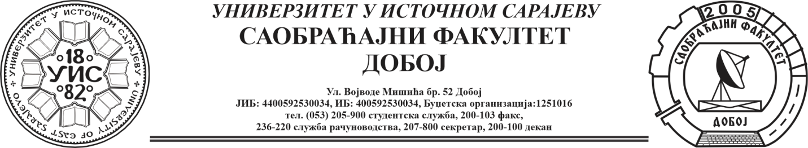
Добој, 10. 4. 2025.
РЕЗУЛТАТИ ИСПИТНОГ РОКА

ПРЕДМЕТ: „МЕХАНИЗАЦИЈА И ТЕХНОЛОГИЈА ПРЕТОВАРА“
Одржаног дана: 10. 4. 2025.
P.  бр | ПРЕЗИМЕ И ИМЕ | Број индекса | ПРЕДИСПИТНЕ  ОБАВЕЗЕ | КОЛОКВИЈУМИ | ОСТВАРЕНИ БРОЈ БОДОВА НА ИСПИТУ | ОЦЈЕНА
1. | Мешановић Ирма | 1504/20 | + + = |  | Положила: 26.06.2024.  (19,95)→ (6) | задовољава(6)
2. | Лукић Зорана | 1077/15 | + + = |  | Положила: 13. 9. 2022.  (22,75)→ (7) | добар (7)
3. | Ћосић Ирма | 1672/22 | + + = | 65$→$(11,375)→(7)  71$→$(12,425)→(8) |  | врло добар (8)
4. | Дробић Драгана | 1572/21 | + + = | 51$→$(8,925)→(6)  77$→$(13,475)→(8) |  | добар (7)
5. | Ковачевић Ана - Марија | 1644/22 | + + = | 51$→$(8,925)→(6)  76$→$(13,3)→(8) |  | добар (7)
6. | Аличић Зерина | 1643/22 | + + = | 65$→$(11,375)→(7)  67$→$(11,725)→(7) |  | добар (7)
7. | Илкић Николина | 1640/22 | + + = | $52→$(9,1)→(6)  65$→$(11,375)→(7) |  | добар (7)
8. | Ковачевић Маја | 1566/21 | + + = | $53→$(9,275)→(6)  51$→$(8,925)→(6) |  | задовољава(6)

Усмени дио испита одржаће се дана 15. 4. 2025. у 09⁰⁰ часова.

Предметни професор:
Др Ратко Ђуричић, ред. проф.

